МИНОБРНАУКИ РОССИИ

Федеральное государственное бюджетное образовательное учреждение высшего образования

НИЖЕГОРОДСКИЙ ГОСУДАРСТВЕННЫЙ ТЕХНИЧЕСКИЙ

УНИВЕРСИТЕТ им. Р.Е.АЛЕКСЕЕВА

Институт радиоэлектроники и информационных технологий

Кафедра информатики и систем управления

ОТЧЕТ

по лабораторной работе №1

по дисциплине

Сети и телекоммуникации

РУКОВОДИТЕЛЬ:

________________ Гай В.Е.

(подпись) (фамилия, и.,о.)

СТУДЕНТ:

________________ Харинов В. В.

(подпись) (фамилия, и.,о.)

19-АС

(шифр группы)

Работа защищена «___» ____________

С оценкой ________________________

Нижний Новгород 2021

**Задание:**

1. Собрать схему

2. Установить для каждого компьютера IP адрес, маску сети

- удалить ipv6 адреса

- запись default route – шлюз по умолчанию

3. Между компьютерам одной сети должен проходить ping, между компьютерами из разных сетей – нет.

4. Запустить wireshark. Выполнить захват пакетов, описать процесс порождения пакетов.

5. Посмотреть виртуальные интерфейсы с помощью ifconfig.

**1 вариант**

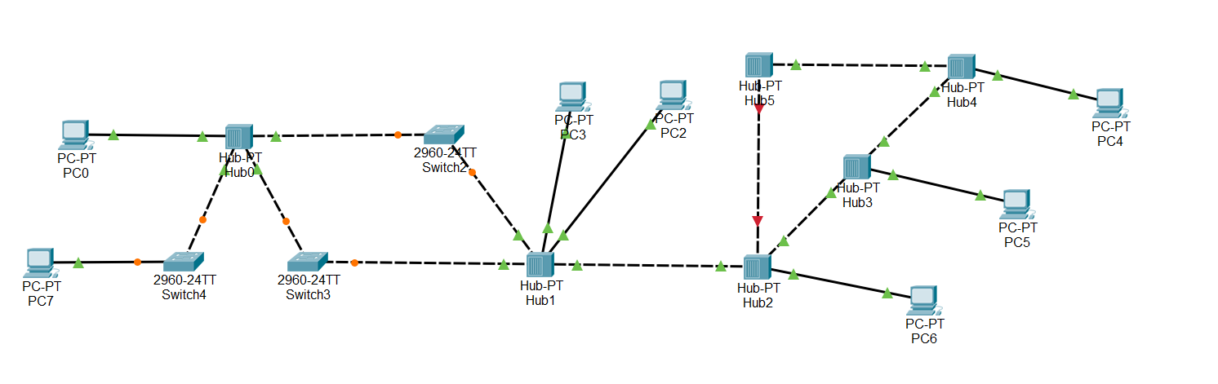

Компьютер PC0 имеет IP-адрес 117.168.0.5.

Компьютер PC7 имеет IP-адрес 117.168.0.1.

Компьютер PC3 и PC2 должны иметь IP-адреса, находящиеся в одной подсети, отличной от других

Компьютер PC4, PC5, PC6 должны иметь IP-адреса, находящиеся в одной подсети, отличной от других

**Ход работы:**

Рабочая схема выглядит так (пришлось удалить Switch 3 b Hub 5)

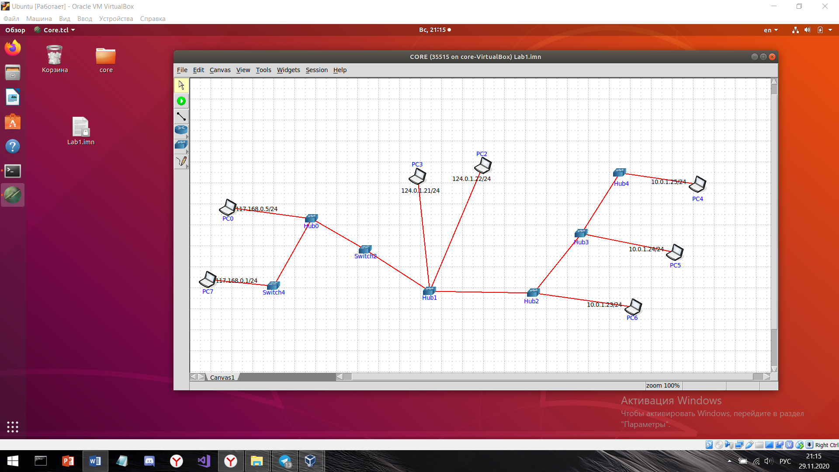

Пинг с 0 компьютера на 7, которые находятся в одной подсети:

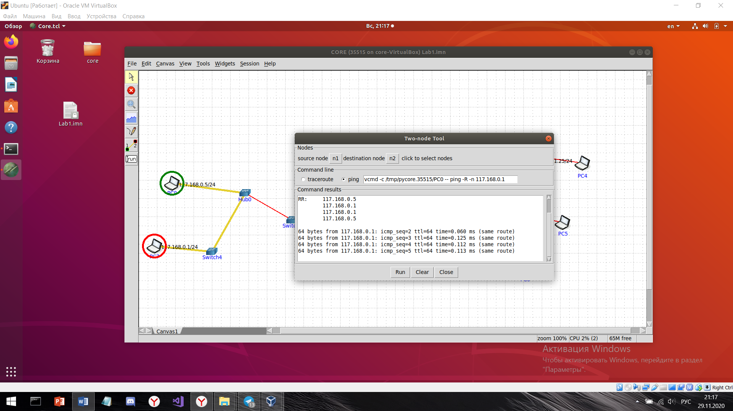 Пинг с 7 компьютера на 3, которые находятся в разных подсетях:

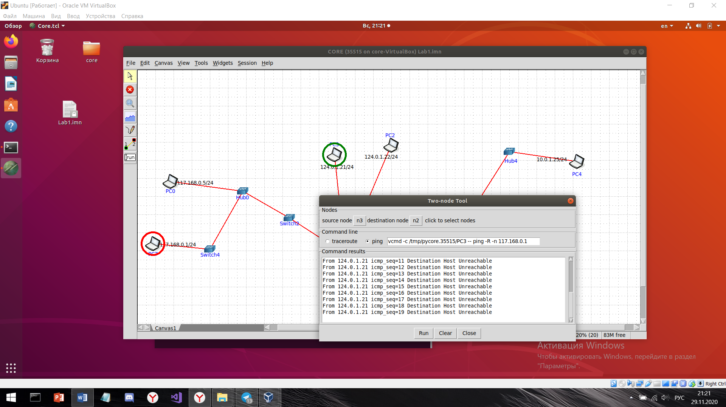

Захват пакетов при помощи WireShark:

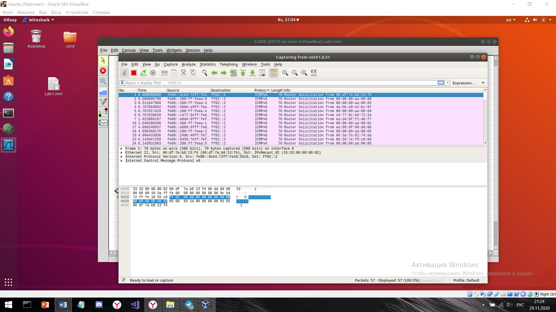

Виртуальные интерфейсы ifconfig:

